1.В центре атома находится…  A. Электрон  B. Ядро  C. Протон  2. Ядро состоит из …  A. Протонов и электронов  B. Электронов и нейтронов  C. Протонов и нейтронов  3. В ядре атома натрия 23 частицы, из них 12 нейтронов. Сколько в ядре протонов? Сколько электронов в нейтральном атоме?  A. 11 протонов 23 электрона  B. 35протонов 11электронов  C. 11 протонов 12 электронов  D. 11 протонов 11 электронов  E. 11 протонов 35 электронов  4. На рисунке изображён атом лития. Заряжен ли он?  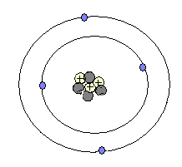 A. Атом нейтрален B. Атом заряжен положительно C. Атом заряжен отрицательно  5. В ядре атома Бора 11частиц. Из них 6 нейтронов. Сколько электронов имеет нейтральный атом? Сколько протонов?  A. 11 электронов, 5 протонов  B. 5 электронов, 11протонов  C. 6 электронов, 5 протонов  D. 5 электронов, 5 протонов  E. 5 электронов, 6 протонов | 1.Вокруг ядра движутся…  A. Электроны  B. Протоны  C. Нейтроны  . 2. Протоны имеют… заряд, а нейтроны…  A. Положительный…отрицательный  B. Положительный не заряжены  C. Отрицательный…положительный  D. Отрицательный…не заряжены  3. Атом гелия потерял один электрон. Есть ли у него заряд?  A. Атом нейтрален  B. Атом стал положительным ионом  C. Атом стал отрицательным ионом  4. Какой буквой на рисунке обозначены:  - Ядро - B - Электрон C - Протон A - Нейтрон D 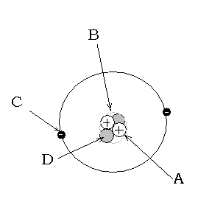  5. . Какой химический элемент изображён на рисунке?  A. Литий  B. Кислород  C. Водород  D. Гелий  E. Азот

